初三数学竞赛试题（中等以上）
说明：I卷的答案必须答在II卷前的答题卡上
第I卷
一、单选题（每题3分，共48分）
1、与数轴上的点一一对应的数是（ ）
A、整数 B、有理数 C、无理数 D、实数
2、一块矩形木板，截去一块三角板后（只切一刀）余料上角的个数是（ ）
A、5 B、3 C、3或5 D、3；4或5
3、若m,n为实数，则代数式$(m−n)^{2}+\sqrt{m+n}$+|$\frac{m}{n}$|的值（ ）
A、大于0 B、不小于0 C、小于0 D、等于0
4、若两圆的半径分别为3和5，圆心距为x，且$\sqrt{(x−3)}$=x-3,|x-4|=4-x,则两圆的公切线共有（ ）
A、1条 B、2条 C、3条 D、4条
5、已知关于x的不等式（1-a）x>2的解集为x<$\frac{2}{1−a}$,则a的取值范围是（ ）
A、a>0 B、a>1 C、a<0 D、a<1
6、若α，β都是锐角，且COSα>COSβ，则下列各式中正确的是（ ）
A、 α>β B、Sinα>Sinβ C、tgα> tgβ D、ctgα> ctgβ
7、若实数a,b满足a²-8a+5=0,b²-8b+5=0则代数式$\frac{b−1}{a−1}$+$\frac{a−1}{b−1}$的值为（ ）
A、—20 B、2 C、2或—20 D、2或20
8、若三角形的三边长为Sinθ、COSθ，tgθctgθ,0⁰<θ<90⁰,则此三角形的内切圆半径是（ ）
A、Sinθ+COSθ—1 B、1-Sinθ-COSθ
C、$\frac{1}{2}$（Sinθ+COSθ—1） D、$\frac{1}{2}$（1-Sinθ-COSθ）
9、方程x²+3x-6=0与x²-6x+3=0所有根的乘积是（ ）
A、-18 B、18 C、-3 D、3
10、在（1）圆、（2）等腰梯形、（3）正方形、（4）正三角形这四种图形中，既是轴对称图形又是中心对称图形的是（ ）
A、（1）（4） B、（1）（2）（3） C、（1）（3） D、（1）（3）（4）
11、若直线y=3x-1与y=x-k的交点在第四象限，则k的取值范围是（ ）
A、k<$\frac{1}{3}$ B、k<$\frac{1}{3}$<1 C、k>1 D、k>1或k<$\frac{1}{3}$
12、两圆的半径分别是R和r（R>r），圆心距为d，若关于x的方程
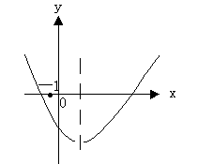x²—2rx+(R —d)²=0有相等的两实根，则两圆的位置关系是（ ）
A、内切 B、外切 C、相交 D、相切
13、二次函数y=ax²+bx+c的图象如图所示，则a,b,c 的大小关系是（ ）
A、a>b>c B、a>c>b
C、a>b=c D、不能确定
14、半径为5、2$\sqrt{5}$的两圆相交且公共弦长为8
则圆心距是（ ）
A、5 B、6 C、1 D、1或5
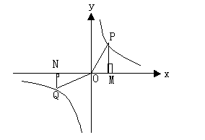15、如图，P，Q为双曲线y=$\frac{2}{x}$上的两点
Rt△POM的面积为S₁，Rt△QON的面积为S₂，则S₁与S₂之间的关系是（ ）
A、S₁=2S₂ B、S₁+S₂<2
C、S₁=S₂=1 D、S₁+S₂>2
16、下列四个命题：
（1）如果一条直线上的两个不同的点到另一 条直线的距离相等，那么这两条直线平行；
（2）反比例函数的图象是轴对称图形，且只有一条对称轴；
（3）等腰三角形一腰上的高等于腰长的一半，则底角等于75⁰；
（4）相等的圆周角所对的弧相等。
其中错误的命题有（ ）
A、4个 B、3个 C、2个 D、1个

I卷答题卡
学校 考场 姓名 考号
1 | 2 | 3 | 4 | 5 | 6 | 7 | 8 | 9 | 10 | 11 | 12 | 13 | 14 | 15 | 16
II卷
二、填空题（每空4分，共40分）
１７、已知a是正数，且a —$\frac{2}{a}$=1，则a²-$\frac{4}{a^{2}}$= 。
１８、如果某商品进价降低５％，而售价不变，利润可由日前的a%增加到
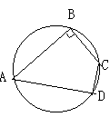（a+15）% ，则a= 。

１９、如图在圆内接四边形ＡＢＣＤ中，∠Ａ＝６０º
∠B=90⁰ AB=2,CD=1则ＢＣ＝

２０、已知反比例函数y=$\frac{1−2m}{x}$的图象上两点
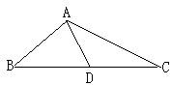Ａ（x₁,y₁）,B(x₂,y₂),当x₁<0< x₂时，y₁ <y₂则m的取值范围是
２１、如图在三角形ＡＢＣ中，ＡＤ是中线，
且ＡＢ＝３，ＡＣ＝５ ＡＤ＝２，
则ＢＣ＝

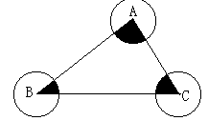２２、如图，圆Ａ，圆Ｂ，圆Ｃ两两不相交，且半径都是r，则图中阴影部分的
面积为 。

２３、某县举办建党８０周年歌咏比赛，六位评委给某合唱队评分如下：
９０，９６，９１，９６，９２，９４则这组数据中，众数和中位数分别
是 。
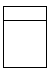２４、用长为８米的铝合金条制成如图形状的矩形窗框，使窗户的透光面积最大，那么窗户的最大透光面积是 。

２５、如果圆柱和母线长为３厘米，侧面积为１２л平方厘米，那么圆柱的底面半径是 。
２６、为了调查学生的身体状况，对某校的毕业生进行了体检，在前５０名学生中有４９名是合格的，以后每８名中有７名是合格的，且该校毕业生体检合格率在９０％以上，则该校毕业生人数最多有 名。
三、解答下列各题（共６２分）
- 计算（６分）
$\frac{1}{\sqrt{2}+1}$＋２^{－２}＋ＣＯＳ^{２}３０⁰—0.5²⁰⁰¹·2²⁰⁰²·Sin45⁰

２、已知a>0,$\frac{a}{b}$<0 化简$\frac{\sqrt{6}−2}{|a−b+\sqrt{3}|−\sqrt{(b−a−\sqrt{2})}}$（６分）

３、如图，△ＡＢＣ中，∠Ｂ＝９０⁰。Ｏ是ＡＢ上的一点，以Ｏ为圆心ＯＢ为半径的圆交ＡＯ于点Ｅ，与ＡＣ相切于点Ｄ，若ＡＤ＝２，ＡＥ＝１。求ＣＤ的长。（６分）
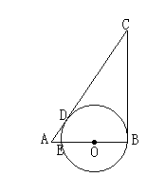

４、若x，y为正整数，且xy+x+y=23,x²y+xy²=120。求x²+y²的值.(6分)

５、与铁路平行的一条公路上有一行人与骑车人同时向东行进，行人速度是3.6千米／小时，骑车人的速度是10.8 千米／小时，如果一列火车从他们的背后开来，它通过行人的时间是２２秒，通过骑车人的时间是２６秒，这列火车的身长是多少米？

６、已知关于x的方程x²—(3k+1)x+2k²+2k=0。（１）求证：无论k取何实数值方程总有实数根。（２）若等腰三角形△ＡＢＣ的一边长a=6，另两边长b，c恰好是此方程的两根，求△ＡＢＣ的周长。（１０分）

7、已知点M（a,b）第一象限，半径为r的圆M交x轴于A、B两点，交y轴于C、D两点，且点M在直线y=x—2 上，点A、B分圆M的弧长之比为1:3，CD=2。
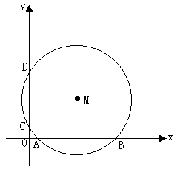（1）求证：r=$\sqrt{2}$b （2）求过M、A、B三点的抛物线的解析式。（10分）

8、如图：直角梯形ABCD与矩形EFGH的边AB、EH在直线L上，
且AD=DC=EF=8cm，EH=2cm，BE=6cm，∠ABC=45⁰。若矩形EFGH
沿直线L以2厘米/秒的速度向左运动，设运动时间t(秒)，矩形与梯形
叠合部分的面积S（cm²）,试求：当0≤t≤11时，S与t的函数关系式。

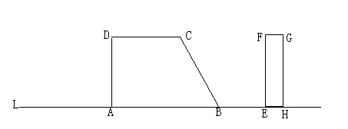

初中数学竞赛试题 2 及答案
学校___________________ 姓名___________________ 考证号___________________ 试场___________________
……………………装………………订………………密……………封…………………线…………………
本卷共四页，共14题，满分120分；考试时间：8:30～10:30
题号 | 1～5 | 6～10 | 11 | 12 | 13 | 14 | 总分
得分
评卷人
一、选择题(共5小题，每小题6分，满分30分)
1、设M＝ b$\sqrt{a^{2}+b^{2}+c^{2}}$，其中a、b为相邻的两个整数，c＝ab，则M( )
(A) 必为偶数 (B) 必为奇数
(C) 必为无理数 (D) 以上三种都有可能
2、等腰△ABC中，AB＝AC＝6，P为BC上一点，且PA＝4，则PB·PC的值等于( )
(A) 10 (B) 15 (C) 20 (D) 25
3、若x－1＝2(y＋1)＝3(z＋2)，则x²＋y²＋z²可取得的最小值为( )
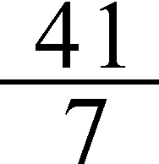
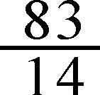
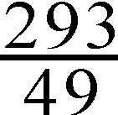
(A) 6 (B) (C) (D)
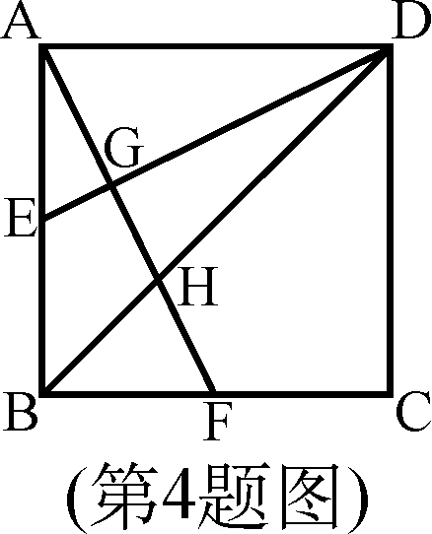
4、已知正方形ABCD的边长为2，E、F分别是AB，BC的中
点，AF分别交DE，DB于G，H两点，则四边形BEGH的
面积是( )
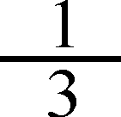
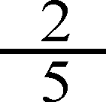
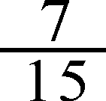
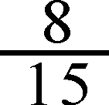
(A) (B) (C) (D)
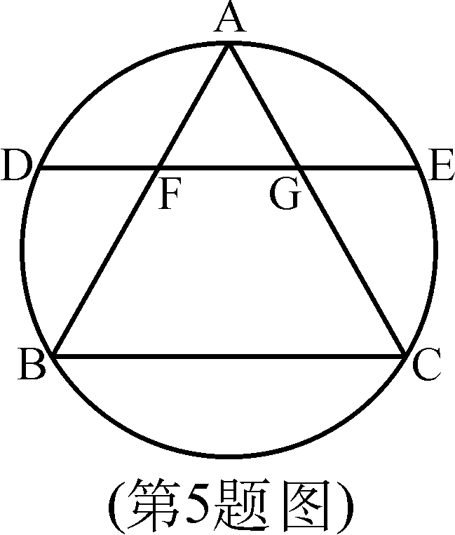
5、如图，边长为12的正三角形ABC内接于圆，弦DE∥BC分别交AB，AC于F，G，若AF长x，DF长y都是正整数，则y的值为( )
(A) 2 (B) 3 (C) 4 (D) 6
二、填空题(共5小题，每小题6分，满分30分)
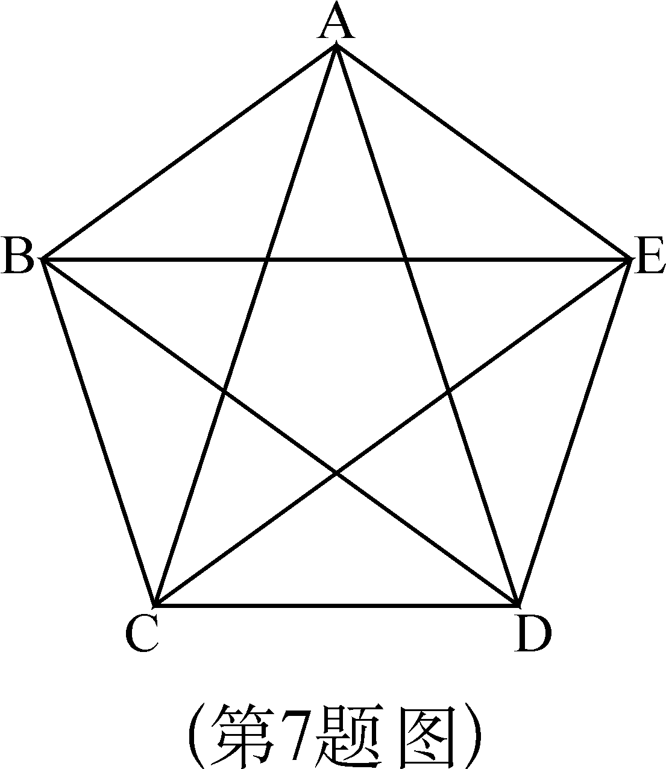
6、己知方程x²－x－1＝0的根是方程x^{６}－px^{２}＋q＝0的根，则p＝________，q＝________.
7、已知：如图，凸五边形ABCDE中，S_{△ABC}＝S_{△BCD}＝S_{△CDE}＝S_{△DEA}＝S_{△EAB}＝1，则S_{五边形ABCDE}＝__________.
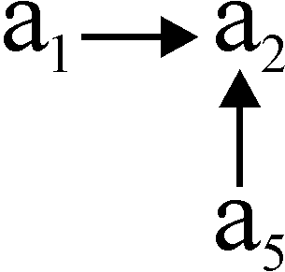
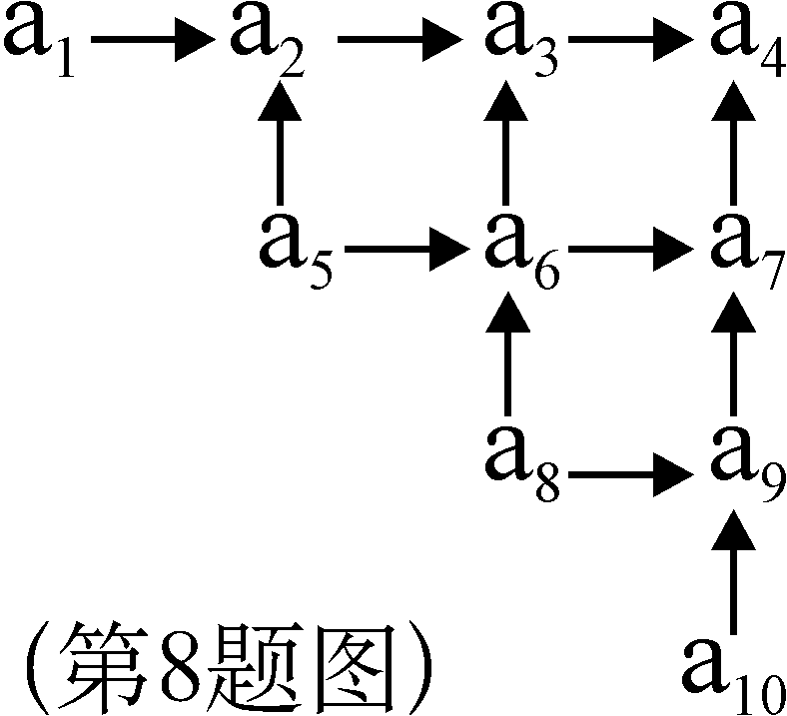
8、如图，把10个两两互不相等的正整数，a₁a₂…a₁₀写成下列图表的形式，其中两个箭头所指的数等于这两个箭头始点两个数的和，例如 表示a₂＝a₁＋a₅，那么，
满足该图表的a₄的最小可能值为___________.
9、已知二次函数y＝ax²＋bx＋c与一次函数y＝mx＋n的图象交点为(-1，2)，(2,5)，且二次函数的最小值为1，则这个二次函数的解析式为_________________________.
10、将四十个自然数1，2……，40任意排成一排，总可以找到连续排列的八个数，它们的和不小于A，则A的最大值等于_____________.
三、解答题(共4题，每小题15分，满分60分)
11、已知正实数a、b、c满足方程组
a＋b²＋2ac＝29
b＋c²＋2ab＝18
c＋a²＋2bc＝25
求a＋b＋c的值
12、设计一套邮票，设计要求如下：该套邮票由四种不同面值的邮票组成，面值数为正整数，并且对于连续整数1，2…，R中的任一面值数，都能够通过适当选取面值互相不同且不超过三枚的邮票实现。试求出R的最大值，并给出一种相应的设计.
13、已知：如图，Rt△ABC中，AB＝AC，∠BAC＝90°，过点A的圆分别交AB，AC于点P和Q，交BC于点D和E，若BP＋CQ＝PQ，求∠DAE的度数.
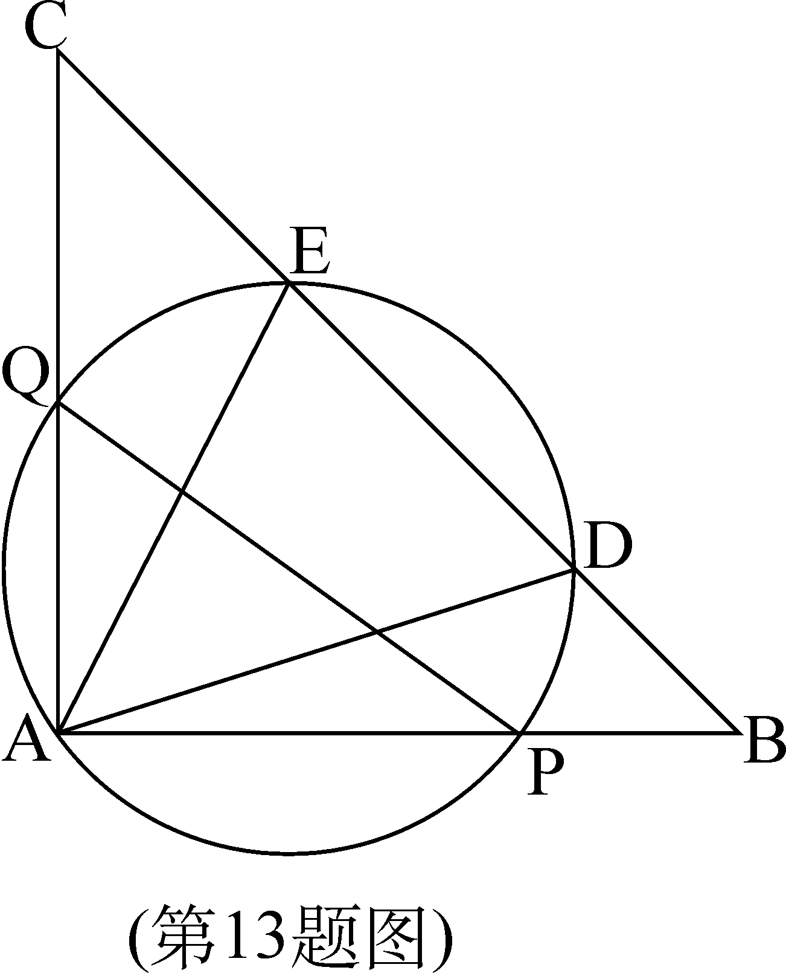

14、试求出所有满足下列条件的正整数a，b，c，d，其中1＜a＜b＜c＜d，且abcd－1是(a－1)·(b－1)·(c－1)·(d－1)的整数倍.

试题参考答案及评分标准
一、选择题(共5小题，每小题6分，满分30分)
1 | 2 | 3 | 4 | 5
B | C | D | C | C
二、填空题(共5小题，每小题6分，满分30分)
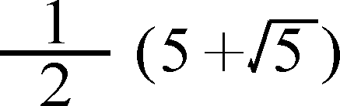
6、p＝8，q＝3 7、 8、20
9、y＝x²＋1或y＝$\frac{1}{9}$(x²＋8x＋25) 10、164
三、解答题(共4题，每小题15分，满分60分)
11、解：三式相加，得：
(a＋b＋c)＋(a²＋b²＋c²＋2ab＋2bc＋2ca)＝72 (5分)
∴ (a＋b＋c)²＋(a＋b＋c)－72＝0
∴ 〔(a＋b＋c)＋9〕〔(a＋b＋c)－8〕＝0 (5分)
∵ a，b，c都是正实数
∴ a＋b＋c＋9＞0
∴ a＋b＋c＝8 (5分)
12、解：从四种不同面值的邮票中选取面值互不相同且不超过三张的不同取法共有4＋6＋4＝14(种)。
不同取法所获得邮票的总面值可能相同，也可能不同，至多只有14种不同的总面值， ∴ R≤14 (5分)
又若设计四种邮票的面值数分别为1，2，4，8。 (5分)
∵ 1＝1，2＝2，3＝1＋２，4＝4，5＝1＋4，6＝2＋４，7＝1＋2＋4，
8＝8，9＝1＋8，10＝2＋8，11＝1＋2＋8，12＝4＋8，13＝1＋4＋8，14＝2＋4＋8，∴ R≤14
从而R最大为14，上述四种面值数作为一套，即是符合题意的设计。 (5分)
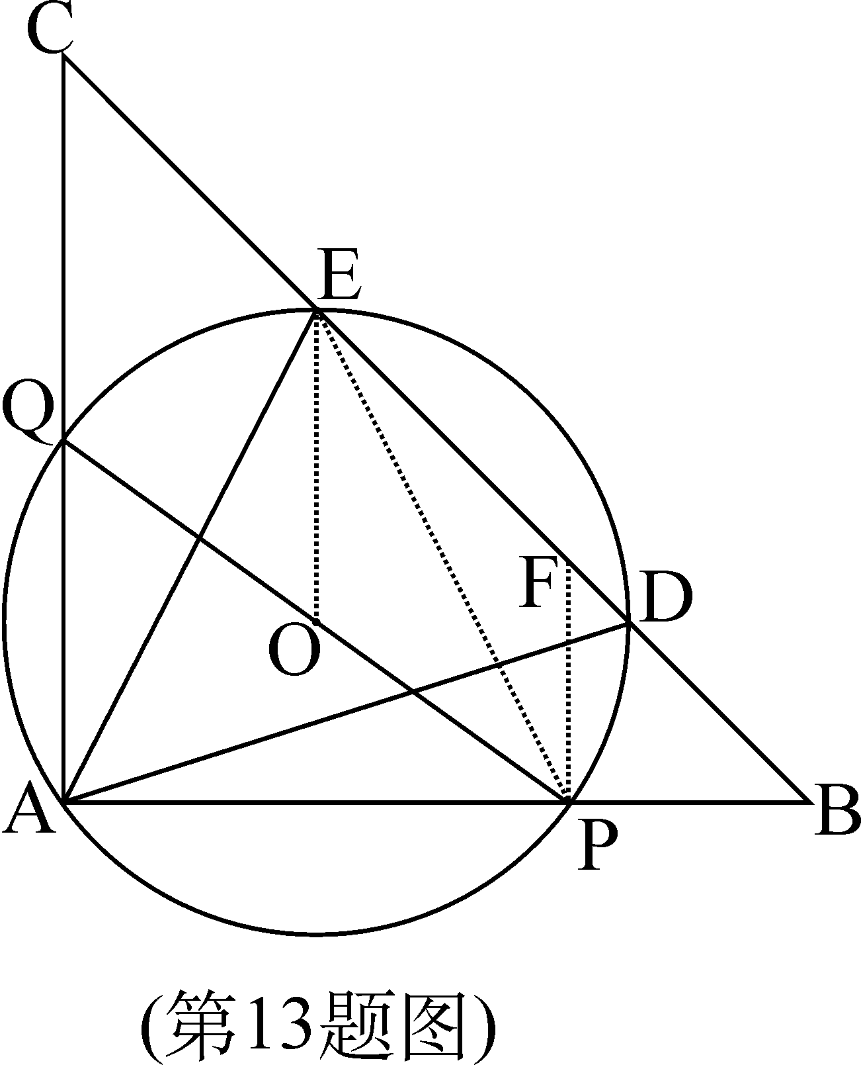
13、解： ∵ ∠CAB＝90° ∴ PQ是直径，PQ的中点O是过点A的圆的圆心。连OE，PE，作PF⊥AB交BC于点F ∵AB＝AC ∴ ∠B＝45°
∵ PF⊥AB ∴ PF＝PB，PF∥CQ
∵ BP＋CQ＝PQ ∴ FP＋CQ＝PQ＝2OE
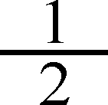
∴ OE＝ (FP＋CQ) (5分)
若取梯形CQPF的边CF中点M，连OM，则OM∥CQ∥PF，
OM＝ (（FP＋CQ) ∴ OE＝OM ∴ 点M即FC与·OO的交点E (5分)
∴ OE∥CQ 又∵CQ⊥AB ∴ OE⊥AB ∴EA＝EP ∴∠EAP＝∠EPA
∵ ∠EAP＝∠EAD＋∠DAB ∠EPA＝∠B＋∠PEB
∴ ∠EAD＋∠DAB＝∠B＋∠PEB ∴ ∠DAB＝∠PEB
∴∠EAD＝∠B＝45° (5分)
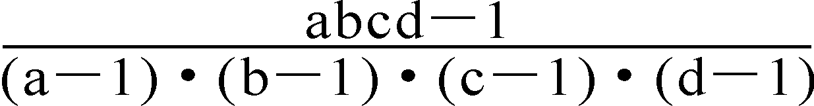
14、解：设k＝ ，
则由题意，k为正整数 ∴ a、b、c、d都是奇数或都是偶数 (1分)
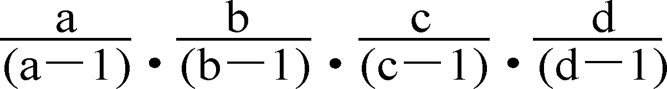
且1＜k＜
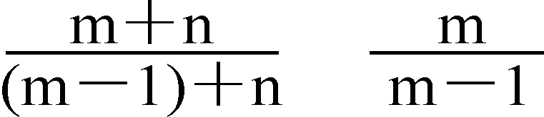
又易证：对于任意的正整数m，n且m＞1，有 ＜ (1分)
∵ 1＜a＜b＜c＜d ∴ 当a≥5时，
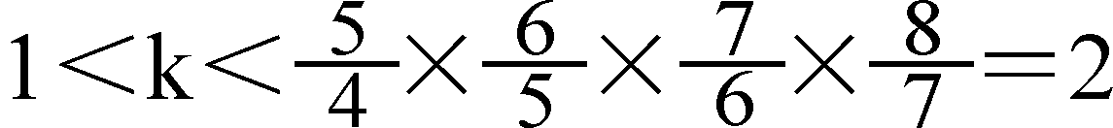
∴ 即1＜k＜2
这是不可能的 ∴1＜a≤4 (3分)
当a＝4时，则b、c、d都是偶数，从而k为奇数
∴ b≥6，c≥8，d≥10，k≥3 ∴
即3≤k＜3，这是不可能的。
当a＝3时，则b、c、d都是奇数 ∴ b≥5，c≥7，d≥9
∴ ∴ k＝2
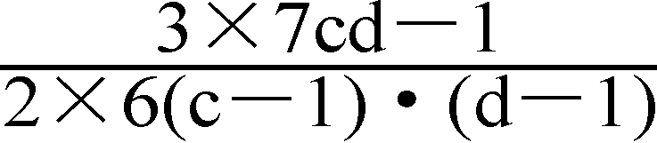
若b＝7，则k＝ 于是分子不是3的倍数而分母是3的倍数
从而k不是整数 ∴ b≠7
若b≥9 则由于c－1，d－1都不能是3的倍数
∴ 这是不可能的
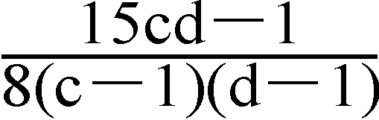
∴ a＝3时，k＝2，b＝5 ∴ 2＝ ，cd-16c-16d+17=0
∴ (c－16)(d－16)＝239为质数 ∴ c－16＝1 d－16＝239
∴ a＝3，b＝5，c＝17，d＝255是符合题意的一组值。 (5分)
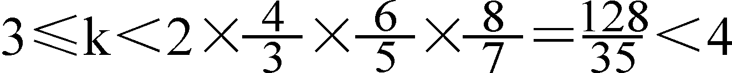
当a＝2时，b、c、d为偶数，k为奇数 ∴
∴ k＝3 ∴ 2bcd－1＝3(b－1)·(c－1)·(d－1) ∴ bcd不是3的倍数
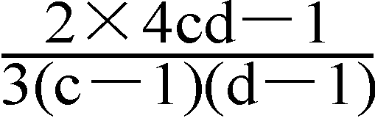
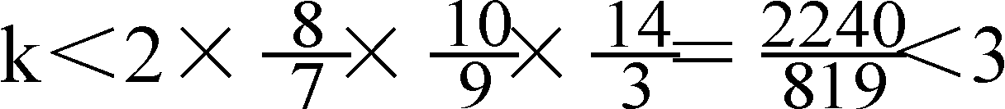
若b≠4，则b≥8，c≥10，d≥14，于是 与k＝3矛盾 ∴ a＝2时，b＝4，k＝3 ∴ 3＝
∴ (c－9)·(d－9)＝71为质数 ∴ c－9＝1，d－9＝71
∴ a＝2，b＝4，c＝10，d＝80是符合题意的另一组值。 (5分)
综上所述，所有满足条件的正整数a、b、c、d有两组：
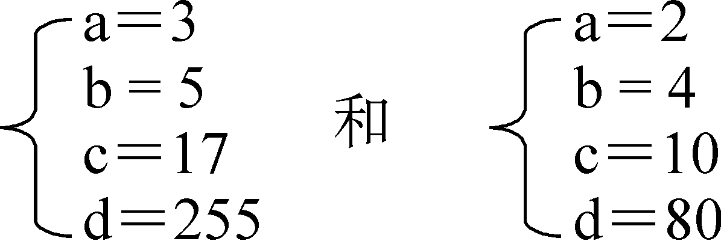

注意：没有推理过程，猜出一组给2分，猜出两组给5分。

